BAB II TINJAUAN PUSTAKA

2.1 Penelitian Terdahulu
Jurnal pertama yang berjudul perancangan maskot untuk memperkuat identitas visual Kabupaten kediri disusun oleh Ferdian Lutfi Kurniawan dan Sayatman (Vol. 7, No. 1, jurnal sains dan seni, 2018 ) membahas beberapa hal mengenai visual maskot Kabupaten Kediri yang sedang diteliti konsep perancangan maskot Kabupaten Kediri dan menjelaskan tentang konsep media sebagai penggunaan maskot. Metode pengumpulan data yang digunakan data primer dan sekunder untuk data sekunder sendiri meliputi beberapa tahapan yaitu Depth interview, observasi, survei pemilihan maskot, kuesioner, eksperimental, uji karakter, melakukan desain ulang dan untuk data sekundernya itu studi literatur dan studi eksisting. Teknik yang digunakan dalam visual maskot Kabupaten Kediri itu merupakan teknik 2 dimensi dan 3 dimensi.(Raco, 2010)(Supriadi & Arianti, 2021)
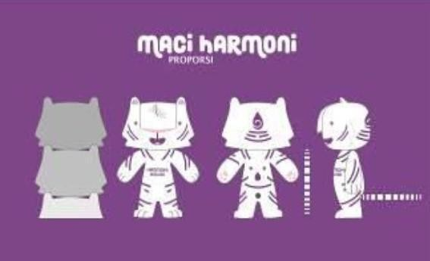
Gambar2. 1 Maskot Maci Harmoni
Sumber: https://ejurnal.its.ac.id/

Jurnal kedua yang berjudul kajian visual desain karakter pada maskot kota Malang Disusun oleh Dimas Rifqi Novica, Ima kusumawati Hidayat ( Vol 3, No. 2, Journal of Art, Design, Art Education And Culture Studies, 2018 ) membahas beberapa hal mengenai desain maskot Kabupaten Malang yang sedang diteliti dari desain karakter, pengertian karakter, kajian teori prinsip karakter, dan bagaimana perancangan visual desain maskot

hingga menerapkan tahapan bentuk karakter maskot. Metode pengumpulan data yang digunakan adalah kualitatif dan dari segi analisis menggunakan 4 tahap prinsip desain karakter yaitu silhouette, shape, proportion, dan pose. Teknik yang digunakan dalam visual maskot Kabupaten Malang yaitu 2 Dimensi (Novica & Hidayat, 2019)
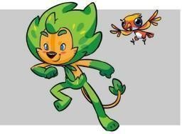

Gambar2. 2 Maskot Osi & Ji
Sumber: https://ojs.unm.ac.id/

Jurnal ketiga perancangan maskot yang berjudul kajian visual desain karakter maskot “dimas IT “ yang disusun oleh Olivine Alifapriani Supriadi, Andini Setya Arianti ( vol 8, No. 1, Telkom university 2021) membahas tentang seputar TI ada beberapa kutipan untuk maskot Dimas TI dan beberapa kata kunci untuk maskotnya seperti sains, teknologi, mahasiswa, inovasi, pembelajarannya. Selain itu maskot tersebut memberikan keterangan detail terhadap karakter maskot dari mata, hidung, telinga. Teknik yang digunakan dalam pembuatan karakter maskot dengan bentuk design vector dengan menggabungkan beberapa elemen(Kurniawan & Sayatman, 2018)

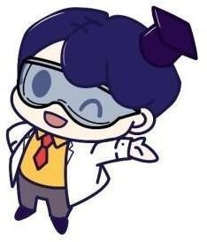

Gambar2. 3 Maskot Dimas IT
Sumber: https://binus.ac.id/

Tabel2. 1 Perbandingan Jurnal Penelitian Yang Relevan

NO | Jurnal/ Tugas Akhir | Metode Perancangan | Hasil
1 | perancangan maskot untuk memperkuat identitas visual Kabupaten Kediri | Data Sekunder Penelitian ini mendapatkan sumber- sumber data sekunder dari studi literatur dan studi karakter yang sudah ada dan dinilai berhasil. Diantaranya : a. Studi Literatur : Maskot, Desain Karakter, Identitas, Sejarah dan profil Kabupaten Kediri dan pengetahuan tentang standar brand Kabupaten Kediri. b. Studi Eksisting  : Maskot Kumamon, Maskot Olimpiade 2016 Vinicius de Moraes dan Mickey Mouse. Tidak ada penjelasan khusus terkait metode perancangan. | Website, Video  Bumper, Media Sosial  - Saat kedatangan Patung Maskot, Mural tembok dan transportasi umum.  - Akhir kunjungan Kaos, Pin, Gantungan Kunci, Blocknote.

2 | kajian visual desain karakter pada maskot Kabupaten Malang | metode kualitatif yang dilakukan mulai tahap pengumpulan data, tahap analisis dan tahap interpretasi. Data berupa desain karakter maskot Kabupaten Malang akan dikumpulkan dengan format gambar,  dilanjutkan dengan proses analisis melalui empat prinsip karakter desain, yaitu: silhouette, shape, proportion, dan pose. Data akan dianalisis secara visual, yang dilakukan dengan prosedur secara berurutan mulai dari deskripsi, analisis,  interpretasi dan judgement (Soewardikoen, 2013:39). Pengumpulan data dilakukan dengan cara observasi pada  desain karakter maskot | Website dan sosial media. Tidak ada penjelasan khusus terkait hasil

 |  | Kabupaten Malang. Tidak ada penjelasan khusus terkait metode perancangan.
3 | kajian visual desain karakter | Metode merupakan | Tidak ada penjelasan
 | maskot “dimas IT “ | pendekatan yang | khusus terkait hasil
 |  | dilakukan oleh Hotogi | dari maskot
 |  | (Hotogi dan Hagiwara,
 |  | 2015) dalam
 |  | menganalisis karakter
 |  | maskot pada penelitian
 |  | mereka. Tidak ada
 |  | penjelasan khusus terkait
 |  | metode perancangan.

2.2 Teori Terkait

Perancangan

Menurut Nafisah (dalam Manopo, Wowor and Lumenta 2016), perancangan adalah penggambaran, perencanaan dan pembuatan sketsa atau pengaturan dari beberapa elemen yang terpisah ke dalam satu kesatuan yang utuh dan berfungsi. Adapun beberapa pengertian lainnya menurut para ahli seperti William A Shrode (1974). Mereka mengatakan bahwa perancangan diartikan sebagai suatu sarana untuk mentransformasikan persepsi-persepsi mengenai kondisi-kondisi lingkungan ke dalam rencana yang berarti dan dapat dilaksanakan dengan teratur.

Perancangan merupakan suatu proses menyusun konsep dasar suatu rencana, maka dari itu ada beberapa kegiatan-kegiatan yang dilakukan versi William L. Lassey sebagai berikut (Hatama, 2017).
      - Mengidentifikasi, yaitu menentukan komponen-komponen yang menunjang terhadap objek, yang merupakan kompleksitas fakta-fakta yang memiliki kontribusi terhadap kesatuan pembangunan.
      - Mengadakan studi, yaitu mencari hubungan-hubungan dari faktor-faktor terkait, yang memiliki pengaruh spesifik.
      - Mendeterminasi yaitu, menentukan setepat mungkin faktor-faktor yang dominan dengan memperhatikan kekhususan dari unit perubahan yang spesifik yang memberikan perubahan terhadap faktor lain.
      - Melakukan Tindakan. Berdasarkan prediksi di atas, melakukan tindakan terstruktur untuk mencapai tujuan pembangunan.
      - Memprediksi. Mengadakan ramalan bagaimana suatu faktor akan berubah sehingga mencapai keadaan lebih baik di masa depan.

Maskot

Dalam Kamus Besar Bahasa Indonesia , maskot yaitu orang atau binatang yang diberlakukan oleh suatu kelompok sebagai lambang pembawa keberuntungan atau keselamatan. Maskot merupakan tokoh representatif, produk simbolistik dan alat untuk berkomunikasi yang digunakan sebagai alat mencitrakan dan sosialisasi seseorang / identitas Kabupaten / produk / organisasi / event tertentu. Maskot melambangkan nilai nilai yang terkandung didalamnya yang mencitrakan karakter produk sebagai pendukung mengangkat identitas produk dan memiliki peran dalam pemasaran, juga sebagai alat komunikasi efektif dan membantu menarik perhatian user dan lebih dikenali. Maskot sejatinya dirancang sebagai alat kampanye dan merchandising berdasarkan informasi yang muncul melalui karakter yang imajinatif dan merupakan representasi produk yang
diwakilkan

- Ciri maskot

1). Maskot yaitu desain visual yang berfungsi sebagai lambang korporasi dan merupakan bagian dari branding, karena sekaligus berfungsi dalam promosi. 2). Obyek maskot dapat berupa binatang nyata atau fantasi. 5
- Bentuk maskot dapat berupa 2 dimensi atau 3 dimensi (bentuk maskot 3 dimensi berupa: boneka, manekin, patung, souvenir).
- Bagi perusahaan, maskot dapat membawa visi misi karena diharapkan mampu membawa keuntungan secara materi atau spiritual bagi perusahaan.
- Fungsi maskot Maskot memiliki beberapa fungsi, antara lain : 1). Sebagai sarana yang efektif untuk pemasaran.
- Alat penarik perhatian konsumen terhadap produk atau jasa yang ditawarkan.
- Sebagai kebanggaan produk atau perusahaan.

- Pengingat bagi konsumen terhadap produk atau perusahaan pemilik maskot.
- Untuk mendukung keberhasilan produk.

Dahulu maskot digunakan keperluan suatu suku agar membedakan suku mereka dengan suku lain (Adi Kusrianto 2007: 235). Selain itu maskot biasanya mewakili hal-hal yang dimiliki atau menjadi harapan atau cita-cita suatu kelompok, oleh karena itu pemilihan objek yang akan digunakan sebagai maskot sebaiknya dipikirkan dengan matang dan perancangannya memenuhi filosofi yang diinginkan.

Kartun

Kartun Kartun Berasal Dari Bahasa Italia. Cartoon Yang Berarti Kertas Yang Memiliki Dua Jenis Gambar, Dalam Seni Rupa Dimaknai Sebagai Sketsa Awal Untuk Keseluruhan Karya (Utuh), Sedangkan Dalam Jurnalistik Dimaknai Sebagai Gambar Lucu Atau Kritik/Sindiran (Sensitivitas, 2016)

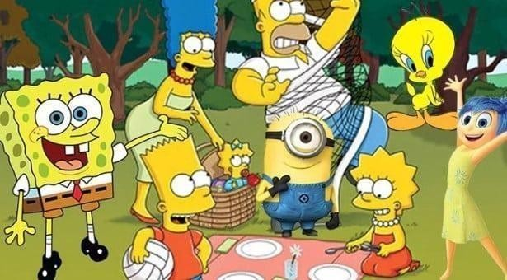

Gambar2. 4 kartun
Sumber: https://duniapendidikan.co.id/

Kartun Dalam Perkembangannya Dapat Dibuat Untuk Kesenangan, Lelucon, Dan Bermain-Main Seperti Banyak Terdapat Di Majalah. Membuat Ilustrasi Kartun Harus Mencakup Beberapa Hal, Menurut Sugihartono Dkk (2010: 91) Terdapat Tiga Hal Yang Harus Diperhatikan Dalam Membuat Kartun, Diantaranya :
- Visualisasi Karakter

Visualisasi Karakter Menciptakan Karakter Yang Mempunyai Ciri Khas Dan Kepribadian.(Fazri & Anto, 2018)
- Bahasa Tubuh

Bahasa Tubuh Merupakan Cara Memastikan Semua Figur Menyampaikan Sebuah Cerita. Bahasa Tubuh Dapat Menunjukan Keadaan Karakter Bahkan Sebelum Mereka Berbicara(Ayu, 2019)
- Mimik

Mimik Merupakan Cara Memvisualkan Emosi Dan Perasaan Dengan Kuat Dan Tepat. Ada Beberapa Langkah Yang Harus Dikuasai, Antara Lain Mengetahui Ragam Jenis Ekspresi Wajah, Mengetahui Anatomi Wajah, Bagaimana Ekspresi Dibentuk Oleh Otot Wajah, Menguasai Strategi Menggambar Ekspresi Wajah Secara Visual, Dan Memahami Ekspresi Wajah Yang Diwujudkan Dalam Sebuah Sekuen.

Macam Macam Media

Macam media Media komunikasi menurut Freddy Adiono Basuki (2000) disempurnakan oleh Pujiriyanto (2005: 15), secara garis besar media dapat dikelompokkan menjadi lima macam: 22
a). Media cetak/ visual (printed material), contoh: poster, stiker, sampul buku, pembungkus, selipat (folder), selebaran (leaflet), amplop dan kop surat, tas belanja, katalog, iklan majalah dan surat kabar.
b).Media luar ruangan (outdoor), contoh: spanduk (banner), papan nama, umbul umbul, neon-box, neon-sign, billboard, baliho, mobile box.
c). Media elektronik (electronic), contoh: radio, televisi,internet, film, program video, animasi komputer.
d).Tempat pajangan (display) contoh: etalase (window display), point of purchase, desain gantung, floor stand.
e).Barang kenangan (special offer), contoh: kaos, topi, payung, gelas, aneka souvenir, sajadah, tas, dan sebagainya. Menurut Sumbo Tinarbuko (2007: 29), media periklanan dalam dunia desain dibagi menjadi tiga, yaitu
a). Media iklan lini atas (above headline advertising) adalah jenis-jenis iklan yang disosialisasikan menggunakan sarana media massa komunikasi audio visual misalnya surat kabar, majalah, tabloid, iklan, televisi, dan bioskop. b).Media iklan lini bawah (below line advertising) adalah kegiatan periklanan yang disosialisasikan tidak menggunakan media massa dan elektronik, media yang digunakan yakni hasil cetak misalnya, poster, brosur, leaflet, folder, flyer, dan lain-lain. c). New media, contoh: guerillas advertising, heatrical advertising, dan admen.

Elemen Design

Elemen desain Untuk mewujudkan suatu tampilan dalam desain visual memerlukan beberapa elemen pokok seperti di bawah ini:

- Garis

Garis yakni tanda yang dibuat oleh alat untuk menggambar melewati permukaan. Garis juga didefinisikan sebagai titik-titik yang bergerak. Tipe garis dapat berupa garis lurus, lengkung, atau siku-siku. (M.Suyanto 2004:37) Hendi Hendratman dalam bukunya yang berjudul Tips n Trix Computer Graphic menyebutkan garis secara orientasi terdiri dari :
  - Garis lurus horizontal, memberi kesan : sugesti ketenangan, atau hal yang tidak bergerak.
  - Garis lurus vertikal, memberi kesan : stabil, kekuatan, atau kemegahan. 3). Garis kurva, memberi kesan : anggun, halus.
4). Garis diagonal, memberi kesan : tidak stabil, sesuatu yang bergerak, atau

dinamika.

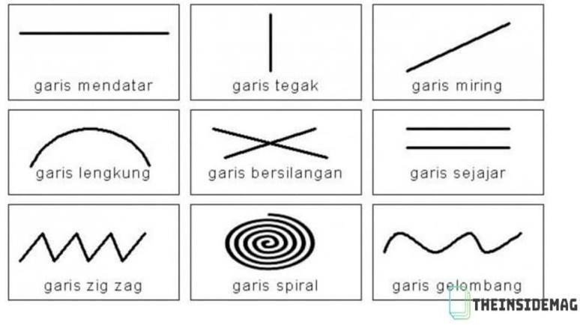

Gambar2. 5 garis
Sumber: https://theinsidemag.com/

- Bidang

Segala bentuk apapun yang memiliki dimensi tinggi dan lebar disebut bidang, dapat berupa bentuk geometris seperti lingkaran, segitiga, segiempat, elips, setengah lingkaran, dan bentuk yang tidak beraturan. Bidang geometris memiliki kesan formal, sedangkan bidang non-geometris atau tidak beraturan memiliki kesan santai,dan dinamis. (Rakhmat Supriyono 2010: 66).

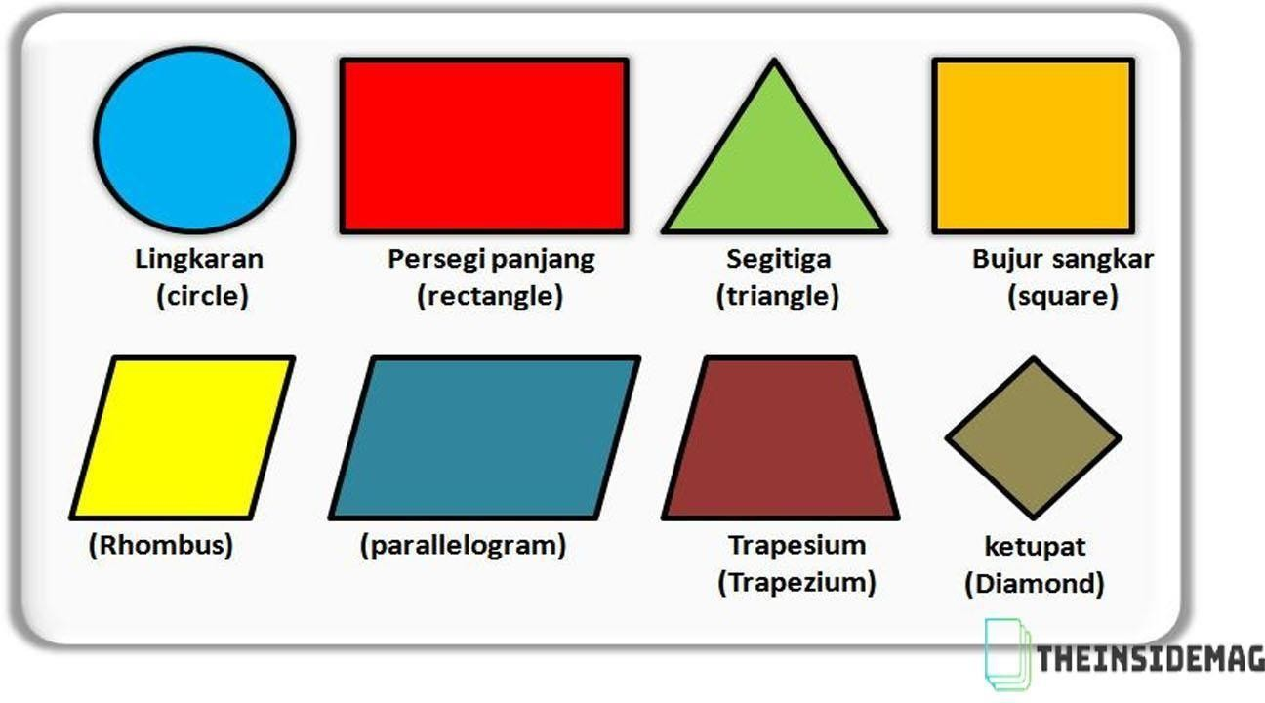

Gambar2. 6 bidang
Sumber: https://theinsidemag.com/

- Warna

Warna merupakan pelengkap gambar serta mewakili suasana jiwa pelukisnya dalam berkomunikasi. Warna juga merupakan unsur yang tajam untuk 11 menyentuh kepekaan penglihatan sehingga dapat memunculkan perasaan haru, sedih, gembira, mood semangat. (Adi Kusrianto 2007: 46). Menurut Rakhmat Supriyono (2010: 72) dalam seni rupa, warna dapat dilihat dari tiga dimensi, yaitu:
- Hue, pembagian warna berdasarkan nama-nama warna, seperti merah, biru, hijau, kuning, dan seterusnya.
- Value, terang-gelapnya warna.

- Intensity, tingkat kemurnian atau kejernihan warna.

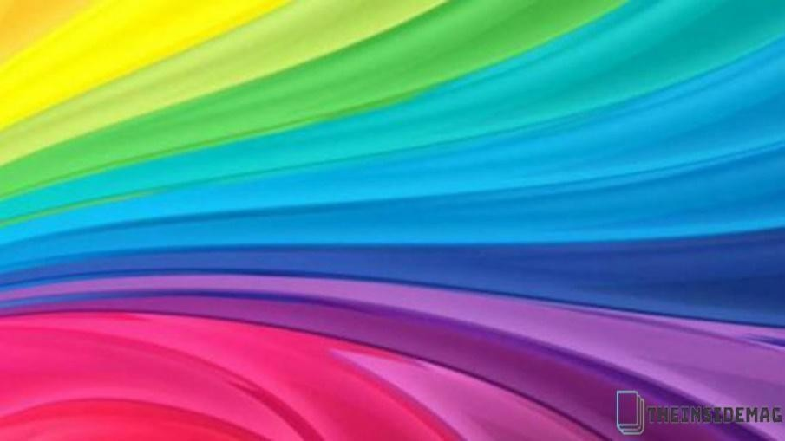

Gambar2. 7 Warna
Sumber: https://theinsidemag.com/

- Tekstur

Tekstur merupakan nilai raba dari suatu permukaan. Secara fisik tekstur dibagi menjadi tekstur kasar dan halus, dengan kesan pantul mengkilap dan kusam. Jika ditinjau dari efek tampilannya, digolongkan menjadi tekstur nyata dan semu, disebut nyata apabila ada kesamaan hasil raba dengan penglihatan. Sementara pada tekstur semu terdapat perbedaan antara hasil penglihatan dan rabaan. (Verma, 2017)

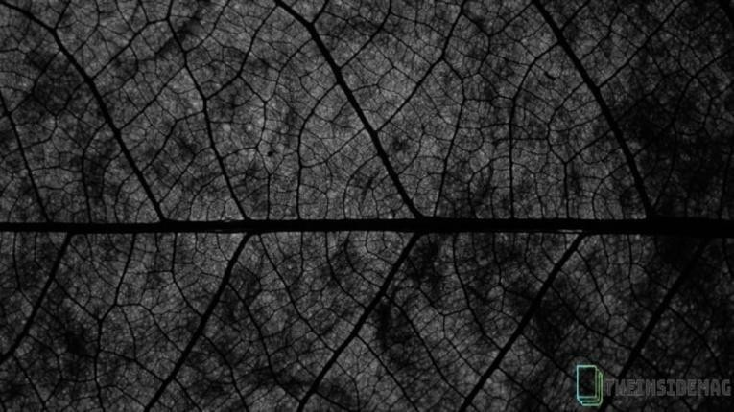
Gambar 2. 8 tekstur
Gambar2. 8 Tekstur
Sumber: https://theinsidemag.com/

- Layout

Rustan dalam bukunya berjudul Lay Out (2008: 1), layout adalah tata letak elemen-elemen desain terhadap suatu bidang dalam media tertentu untuk mendukung konsep atau pesan yang dibawanya. Membuat Layout merupakan salah satu proses tahapan kerja dalam desain.

- Ilustrasi

Ilustrasi adalah seni gambar yang dimanfaatkan untuk memberi penjelasan atas maksud atau tujuan secara visual. Ilustrasi tidak hanya sebagai sarana pendukung cerita, tetapi dapat juga untuk menghiasi ruang kosong. (Kusrianto 2007: 140). Ilustrasi dapat digunakan untuk menampilkan banyak hal serta berfungsi antara lain:
- Memberi gambaran tokoh atau karakter dalam cerita.

- Menampilkan beberapa contoh item yang diterangkan dalam text book. 3). Memvisualisasikan langkah-langkah pada sebuah instruksi dalam panduan teknik. 13 4). Sekedar membuat pembaca tersenyum atau tertawa.
- Teks

Teks adalah salah satu elemen grafis selain gambar, maka desainer dapat mengolah teks agar dapat berfungsi sebagai gambar dan sebaliknya gambar dapat difungsikan sebagai pengganti karakter maupun penggalan kata.(Gunadarma et al., 2008) menyebutkan teks terdiri dari beberapa bagian, yaitu:
- Judul (Headline)

Judul merupakan bagian bagian terpenting dari teks yang menarik perhatian dan merupakan hal yang pertama kali dibaca. Judul mampu mengarahkan pembaca untuk lebih jauh mengetahui tentang isi pesan atau produk yang ada di dalamnya.
- Sub Judul (Sub Headline)

Subjudul merupakan lanjutan keterangan dari judul yang menjelaskan makna atau arti daripada judul dan umumnya lebih panjang dari judulnya. Ukuran sub judul lebih kecil dari judul.
- Naskah (Body Copy)

Naskah yaitu kalimat yang menerangkan lebih rinci tentang isi pesan yang ingin disampaikan, berfungsi untuk mengarahkan pembaca dalam mengambil sikap, berpikir, dan bertindak lebih lanjut.
- Logo

Logo adalah tanda pengenal yang tetap dari perusahaan atau institusi atau sebuah produk, yang dibuat secara singkat, sederhana dan komunikatif menggunakan huruf dan gambar.
5) Kata Penutup (Closing Word)

Kata Penutup adalah kalimat pendek yang jelas, singkat, jujur, dan jernih yang bertujuan untuk mengarahkan pembaca untuk membuat keputusan.
- Tipografi

Cara memilih dan mengelola huruf dalam desain grafis yang sudah menjadi disiplin ilmu tersendiri disebut tipografi. (Rakhmat Supriyono, 2010: 19). Pendapat lain yang dikemukakan oleh Sumbo Tinarbuko (2009 : 24) bahwa tipografi dalam konteks desain komunikasi visual mencakup pemilihan bentuk huruf, besar huruf, cara dan teknik penyusunan huruf menjadi kata atau kalimat sesuai dengan karakter pesan. Dalam buku Tipografi yang ditulis Danton Sihombing (2001 : 13), menyebutkan komponen visual, antara lain:
- Baseline : Sebuah garis maya lurus horisontal yang menjadi batas dari

bagian terbawah setiap huruf besar.

- Capline : Sebuah garis maya lurus horisontal yang menjadi batas dari bagian teratas setiap huruf besar.
- Meanline : Sebuah garis maya lurus horisontal yang menjadi batas dari bagian teratas setiap huruf kecil.
- X-Height : Jarak ketinggian dari baseline sampai ke meanline. X-height merupakan tinggi dari badan huruf kecil.
- Ascender : Bagian huruf kecil yang posisinya tepat berada diantara capline dan meanline.
- Descender : Bagian dari huruf kecil yang posisinya tepat berada dibawah baseline.

Prinsip Desain

Dalam sebuah perancangan harus mengetahui prinsip-prinsip yang menjadi dasar desain dan efektif sebagai panduan atau konsep agar menghasilkan desain grafis yang baik untuk tampilan iklan, prinsip tersebut adalah: a. Keseimbangan Keseimbangan atau balance adalah pembagian sama berat, secara visual maupun optik. Komposisi desain dinyatakan seimbang apabila obyek di bagian kiri dan kanan terkesan sama berat. Keseimbangan dibagi menjadi beberapa jenis yang dapat digunakan dalam desain, meliputi:
- Keseimbangan simetris

Komponen desain seakan dicerminkan terhadap garis sumbu khayal, dengan demikian akan terlihat komponen yang sama pada kedua daerah dengan garis sumbu, desain dengan menggunakan garis simetris akan lebih mudah ditangkap mata, terkesan formal, dan tradisional.
- Keseimbangan asimetris
Keseimbangan asimetris tidak terdapat unsur desain yang tersusun seperti cermin. Untuk mencapai keindahan dalam keseimbangan asimetris, harus

memahami, melatih dan merasakan prinsip desain lain. Desain dengan keseimbangan simetris memiliki kesan informal, modern, dinamis,dan berani.
- Keseimbangan radial

Keseimbangan yang hampir mirip dengan keseimbangan simetris, memiliki kesan pancaran dari tengah lingkaran. Sangat mudah ditangkap mata, karena seakan diarahkan fokus ke titik tengah lingkaran
  - Hirarki visual

Prinsip hirarki visual menurut M. Suyanto (2004: 64) merupakan prinsip yang mengatur elemen-elemen mengikuti perhatian yang berhubungan secara langsung dengan titik fokus. Pertanyaan penting mengenai hirarki visual:
1). Mana yang dilihat pertama? 2). Mana yang dilihat kedua? 3). Mana yang dilihat ketiga?

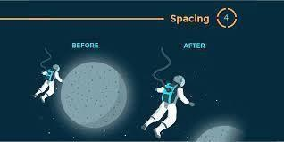

Gambar2. 9 Hirarki Visual
Sumber: https://www.jagodesain.com/

  - Irama

Irama yakni pola layout yang dibuat dengan cara menyusun elemen elemen visual secara berulang-ulang. Irama visual dalam desain grafis dapat berupa repetisi (penyusunan elemen berulang kali secara konsisten) dan variasi
  - Kesatuan

dalam desain adalah prinsip bagaimana mengorganisasi seluruh elemen dalam suatu tampilan grafis. . Menurut Stephen McElroy dalam Pujiriyanto kesatuan yakni semua bagian dan unsur grafis bersatu padu dan serasi sehingga pembaca memahaminya sebagai sebuah kesatuan, Unity dapat berupa pengulangan warna, bentuk, ukuran atau unsur visual lainnya, penyeragaman tipografi, tema, dan lain sebagainya.

Design Thinking

Emphatize
Emphatize (empati) adalah sebuah inti proses dari perancangan karena masalah yang muncul harus dapat diselesaikan dengan cara berfokus terhadap audience, metode ini digunakan untuk memahami masalah, kebutuhan, dan keinginan yang dialami oleh pengguna agar kita dapat mengerti dan mencari solusi untuk permasalahan tersebut.

Define
Define merupakan tahap analisis dan pengumpulan informasi yang telah didapatkan pada proses Emphatize. Proses analisis ini digunakan untuk memahami berbagai informasi yang telah diperoleh pada tahap empati, yang bertujuan untuk menentukan masalah yang didapat dari penelitian.

Ideate

Ideate merupakan proses ke tiga yang dilalui dalam design thinking, dalam proses ideate ini desainer dituntut untuk menghasilkan beberapa ide atau gagasan yang nantinya akan digunakan dalam membuat prototype rancangan desain yang akan dibuat.

Prototype
Memiliki arti sebagai desain awal atau disebut juga rancangan awal dari sebuah produk yang akan dibuat atau disebut dummy untuk menemukan kesalahan dan referensi baru. Penerapan prototype, merupakan rancangan awal yang nantinya akan dibuat untuk uji coba kepada pengguna atau audience guna mendapatkan respon yang sesuai untuk menyempurnakan sebuah rancangan.

Test
Pada tahap ini dilakukan pengumpulan berbagai feedback atau respon dari pengguna terkait rancangan akhir yang telah dibuat dalam proses prototype. Tahap ini adalah tahap akhir dari perancangan namun desainer akan terus melakukan pengulangan pada tahap ini guna menyelesaikan masalah yang ditemukan dan produk yang dihasilkan nantinya dapat dikembangkan sesuai dengan apa yang diharap

